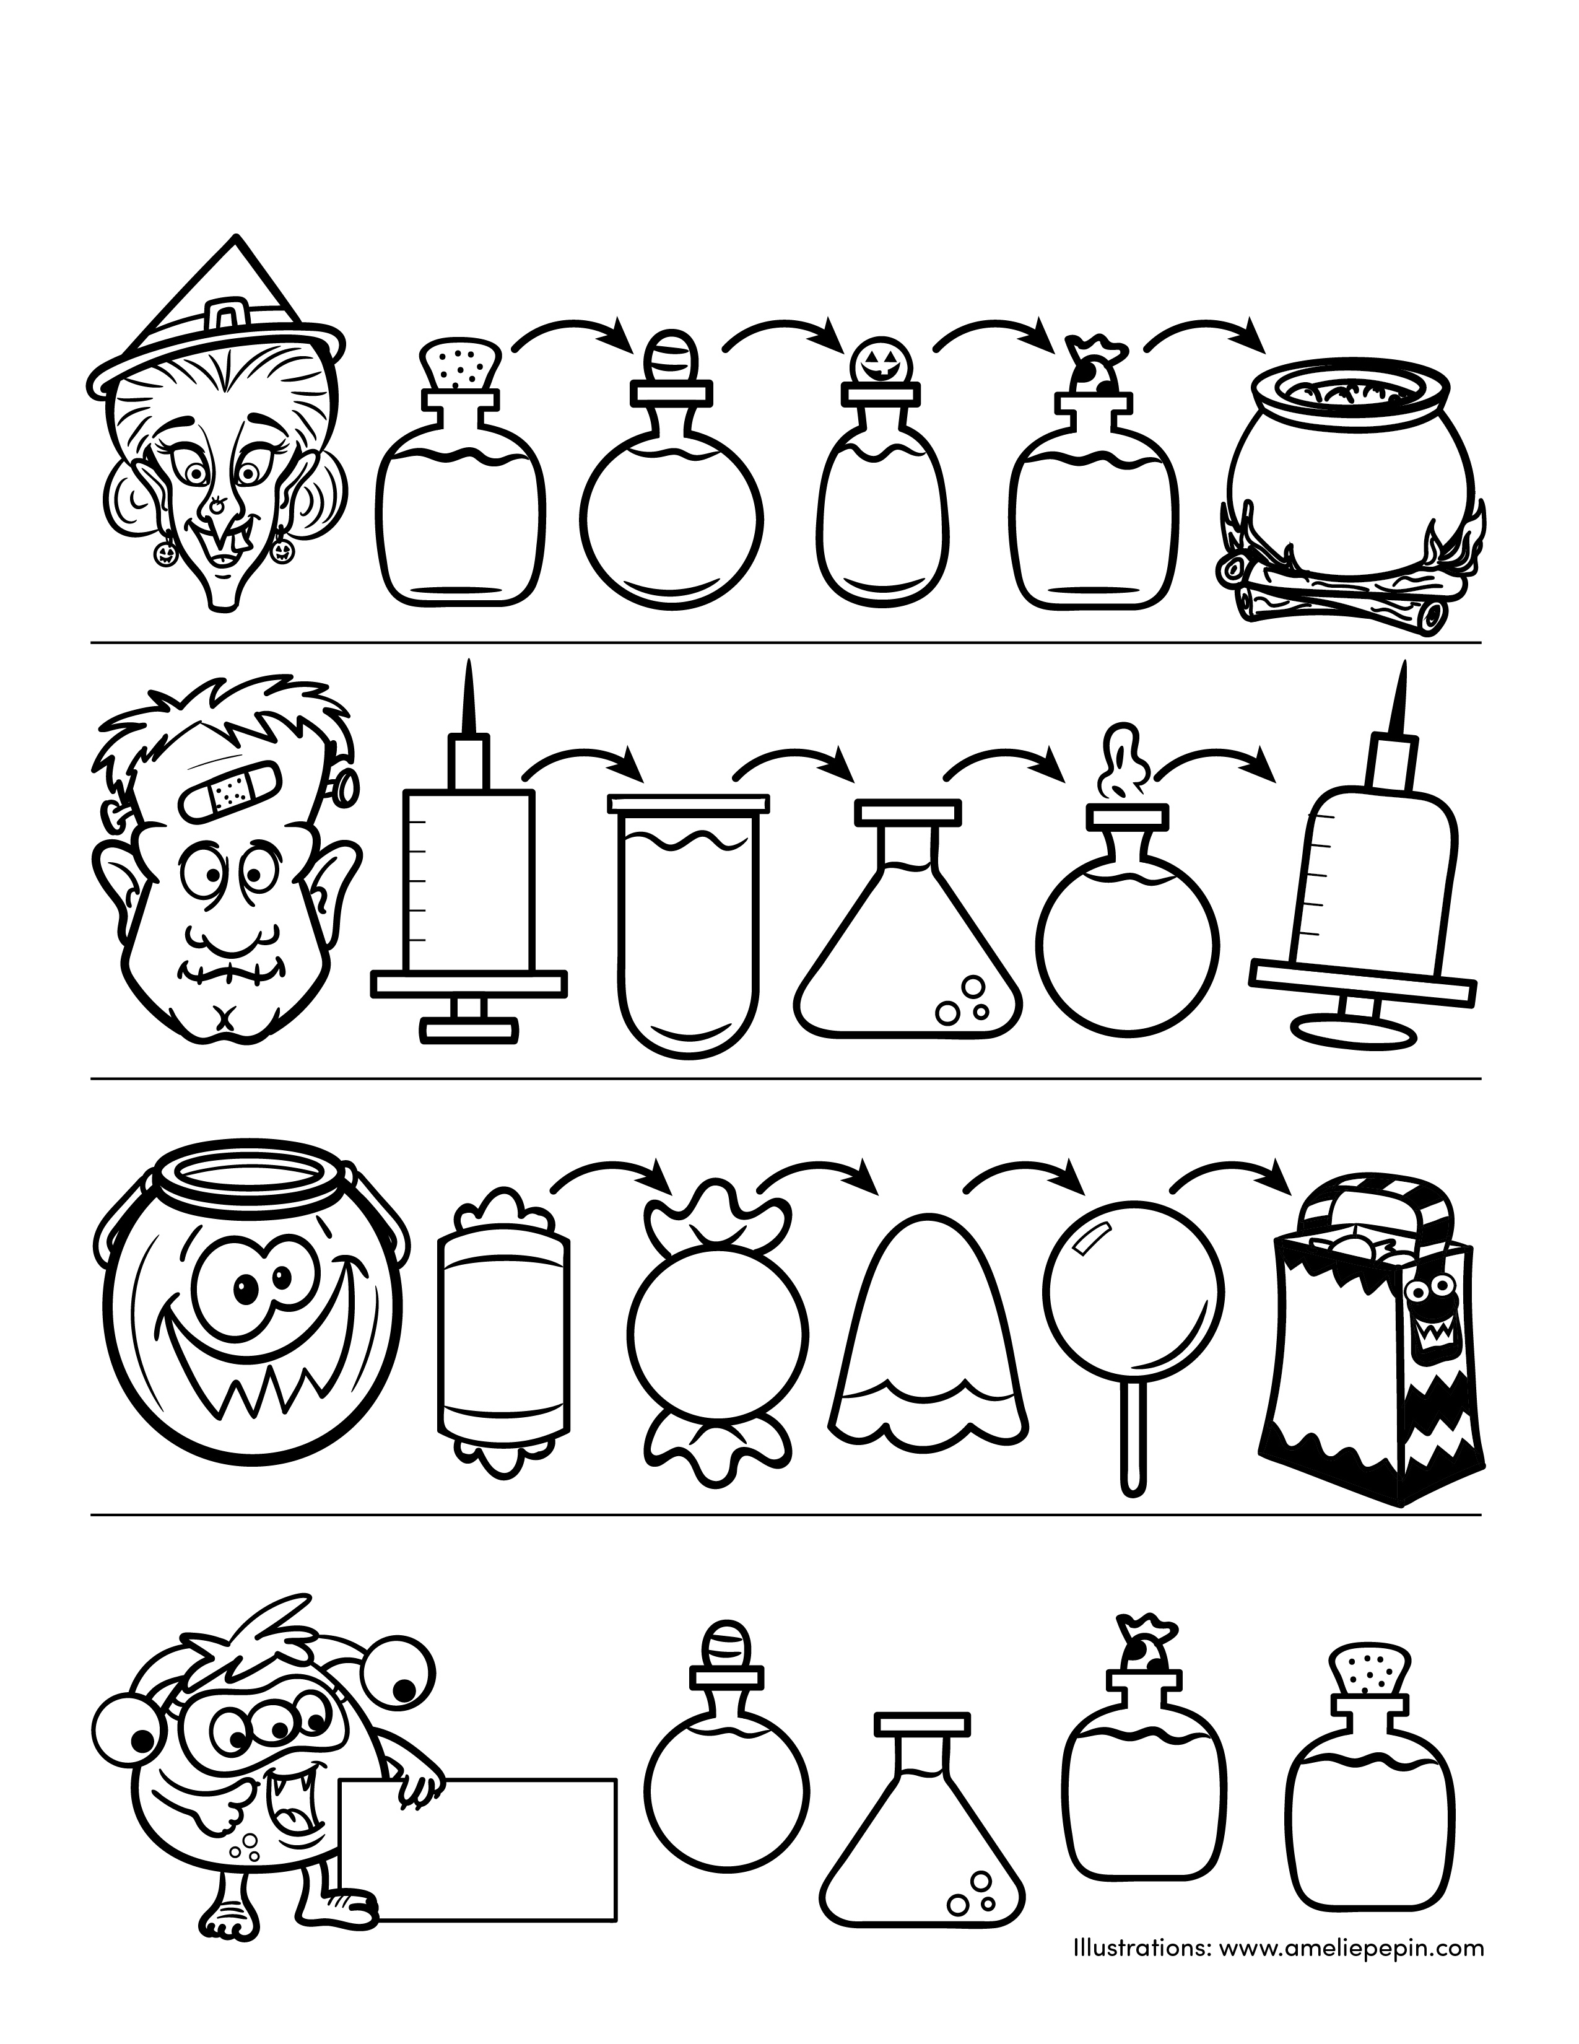

Insérez votre texte ici / Insert your text here.

Règle

Rule

Nombre

Number

Nombre

Number

Nombre

Number

Nombre

Number

Règle

Rule

Règle

Rule

Règle

Rule

Règle

Rule

Règle

Rule

Règle

Rule

Règle

Rule

Règle

Rule

Règle

Rule

Règle

Rule

Règle

Rule

Règle

Rule

Nombre

Number

Nombre

Number

Nombre

Number

Insérez votre texte ici / Insert your text here.